**Дата:** **18.10.23**

**Клас:** **1 – Б**

**Предмет:** ***Фізична культура***

**Вчитель:** *Лисенко О. Б.*

**Тема: Організаційні вправи. Різновиди ходьби та бігу. Комплекс ЗРВ. Рухливі ігри "Донеси м'яч", "Ми веселі школярі", "Квач". Чергування ходьби та бігу. Ходьба змійкою. Вправи на відновлення дихання.**

**Мета** : повторити правила безпеки та поведінки на уроках фізкультури; тренувати у виконанні організовуючих вправ; загально-розвивальних вправ без предметів; продовжити знайомство з вправами для відновлення дихання; сприяти вихованню морально-вольових якостей: витривалості, сили, спритності, здорового способу життя.

**Хід уроку**

***Під час дистанційного навчання дуже не хочеться вставати з ліжка, особливо дітям. Для того, щоб ранок розпочинався з користю, рекомендуємо зайнятись разом зарядкою. І корисно і приємно. У сьогоднішніх відео діти виконають ряд фізичних вправ, які легко виконувати вдома. Ніяке обладнання чи спортзал не потрібно!***

**1.** **Пригадайте правила техніки безпеки під час занять фізкультурою в домашніх умовах:**

[**https://youtu.be/Gl04yaXfpLo**](https://youtu.be/Gl04yaXfpLo)

**2. Комплекс загально-розвивальних вправ.**

- **Вітаю! Почни день із зарядки!**

[**https://www.youtube.com/watch?v=KlUuqo5O92w**](https://www.youtube.com/watch?v=KlUuqo5O92w)

**3. Ходьба змійкою.**

-***Виконайте новий різновид ходьби – змійкою.***

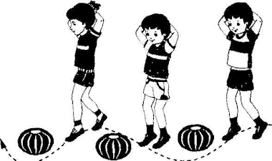

**4. Вправи для відновлення дихання.**

**- Підняти руки через сторони вгору – вдих, опустити руки – видих.**

**5. Рухливі ігри. «Донеси м'яч»**

**Правила гри:**

*Кілька пар гравців змагаються між собою, намагаючись якнайшвидше добігти до фінішу:*

*1. Покласти м'яча на плечі і притиснути його головами з обох боків.*

*2. Затиснути м'яча плечима.*

*3. Затиснути м'яча спинами.*

*4. Утримуючи м'яча, затиснути його лобами і рухатись боком.*

*Перемагає пара, яка дісталася фінішу першою без втрати м'яча.*

**«Ми веселі школярі»**

**Правила гри:**

*Діти утворюють коло, тримаючись за руки. Одна дитина — «квач», — стає всередині кола, в руках тримає хустину або на руці у неї пов'язка. На слова вчителя:*

*Ми весела дітвора.*

*Любим бігати й гуляти,*

*Нумо, спробуй нас піймати! —*

*діти ходять по колу праворуч або ліворуч (за домовленістю), і, щойно промовлене останнє слово, зупиняються і голосно разом кажуть: «Раз — два — три — лови!». Почувши слова «Лови!» діти розбігаються, а «квач» їх ловить. Спіймана дитина не може бути «квачем». «Квач» не ловить за лінією. Коли буде спіймано 2-3 дітей, гру завершують. На слова вчителя: «У коло, всі у коло!» — діти займають правильне коло. Учитель обирає найспритнішу дитину на роль «квача», і гру повторюють.*

**«Квач»**

**Правила гри:**

*Обирається ведучий — «квач» (зазвичай, за допомогою* [*лічилки*](https://uk.wikipedia.org/wiki/%D0%9B%D1%96%D1%87%D0%B8%D0%BB%D0%BA%D0%B0)*). Обраний «квач» починає лічити голосно: «Раз, два, три!», а на рахунок «три» біжить за іншими учасниками, намагаючись доторкнутись до одного з них рукою («поквачити»). Якщо це вдається, то «квачем» стає той, до кого доторкнулись. Він голосно оголошує: «Я — квач!» і тільки після цього він може бігти і поквачувати.*

**6. Руханка**: [**https://www.youtube.com/watch?v=MOnDK-a5G98**](https://www.youtube.com/watch?v=MOnDK-a5G98)

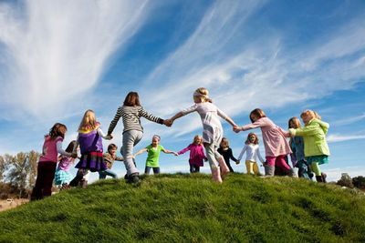

***Бажаю вам гарного настрою і міцного здоров’я!***